Муниципальное бюджетное учреждение дополнительного образования «ДШИ Починковского района»

Курс лекций.
История картин.
И. АЙВАЗОВСКИЙ « ВОЛНА».
История изобразительного искусства.
ДХШ.

Разработчик: преподаватель художественного отделения
МБУ ДО «ДШИ Починковского района»
Казакова Инна Викторовна

2017

И.К.Айвазовский. Волна. 1889 год.

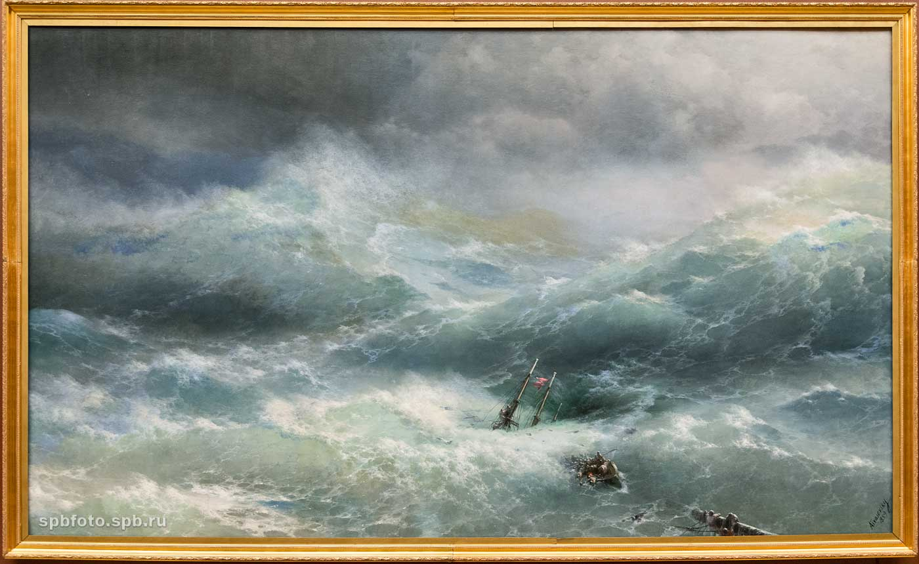

И.К.Айвазовский. Волна. 1889 год.

По поводу одной из таких картин Айвазовского Ф.М. Достоевский писал: "Буря Айвазовского... изумительно хороша, как все его бури, и здесь он мастер - без соперников... В его буре есть упоение, есть та вечная красота, которая поражает зрителя в живой, настоящей буре..."
Вся прелесть подобных картин заключается в хрустальной ясности, искрящемся сиянии, которое они излучают. Недаром этот цикл картин принято называть "голубыми Айвазовскими". Большое место в композиции картин Айвазовского всегда занимает небо, которое он умел передать с таким же совершенством, как морскую стихию. Воздушный океан - движение воздуха, разнообразие очертаний облаков и туч, их грозный стремительный бег во время бури или мягкость сияния в предзакатный час летнего вечера иногда сами по себе создавали эмоциональное содержание его картин.
В 1881 году Айвазовский создал одно из наиболее значительных произведений - картину "Черное море". Море изображено в пасмурный день; волны, возникая у горизонта, движутся на зрителя, создавая своим чередованием величавый ритм и возвышенный строй картины. Она написана в скупой, сдержанной красочной гамме, повышающей ее эмоциональное воздействие. Недаром Крамской писал об этом произведении: "Это одна из самых грандиозных картин, какие я только знаю". Картина свидетельствует о том, что Айвазовский умел видеть и чувствовать красоту близкой ему морской стихии не только во внешних живописных эффектах, но и в едва уловимом строгом ритме ее дыхания, в ясно ощутимой потенциальной мощи ее.
Много раз об Айвазовском писал Стасов. Со многим он не соглашался в его творчестве. Особенно яростно восставал он против импровизационного метода Айвазовского, против легкости и быстроты, с какой он создавал свои картины. И все же, когда надо было дать общую, объективную оценку искусству Айвазовского, он писал: "Маринист Айвазовский по рождению и по натуре своей был художник совершенно исключительный, живо чувствующий и самостоятельно передающий, быть может, как никто в Европе, воду с ее необычайными красотами".
До глубокой старости, до последних дней жизни Айвазовский был полон новых замыслов, волновавших его так, будто это был не восьмидесятилетний многоопытный мастер, написавший шесть тысяч картин, а молодой, начинающий художник, только вставший на путь искусства. Для живой деятельной натуры художника и сохранившейся непритупленности чувств характерен его ответ на вопрос одного из друзей: какую же из всех написанных картин сам мастер считает лучшей. "Ту, - не задумываясь, ответил Айвазовский, - что стоит на мольберте в мастерской, которую я сегодня начал писать..."
В его переписке последних лет есть строки, говорящие о глубоком волнении, сопутствовавшем его труду. В конце одного большого делового письма в 1894 году имеются такие слова: "Простите, что пишу на кусочках (бумаги). Пишу большую картину и ужасно озабочен". В другом письме (1899): "Я очень много в этом году написал. 82 года заставляют меня спешить..." Он был в том возрасте, когда ясно сознавал, что время его истекает, но он продолжал работать со все возрастающей энергией.

